

**"Ұлттық қорғаныс университетінің айырым белгілерін және кеуде белгісін бекіту туралы" Қазақстан Республикасы Қорғаныс министрінің 2014 жылғы 18 наурыздағы № 112 бұйрығына өзгерістер енгізу туралы**

Қазақстан Республикасы Қорғаныс министрінің 2018 жылғы 10 желтоқсандағы № 717 бұйрығы. Қазақстан Республикасының Әділет министрлігінде 2018 жылғы 13 желтоқсанда № 17928 болып тіркелді

      БҰЙЫРАМЫН:

      1. "Ұлттық қорғаныс университетінің айырым белгілерін және кеуде белгісін бекіту туралы" Қазақстан Республикасы Қорғаныс министрінің 2014 жылғы 18 наурыздағы № 112 бұйрығына (нормативтік құқықтық актілерді мемлекеттік тіркеу тізілімінде № 9348 болып тіркелген, 2014 жылғы 24 сәуірде "Әділет" ақпараттық-құқықтық жүйесінде жарияланған) мынадай өзгерістер енгізілсін:

      бұйрықтың атауы мынадай редакцияда жазылсын:

      "Қазақстан Республикасының Тұңғыш Президенті – Елбасы атындағы Ұлттық қорғаныс университетінің айырым белгілерін және аяқтағаны туралы белгісін бекіту туралы";

      1-тармақ мынадай редакцияда жазылсын:

      "1. Қоса беріліп отырған:

      1) осы бұйрыққа 1-қосымшаға сәйкес Қазақстан Республикасының Тұңғыш Президенті – Елбасы атындағы Ұлттық қорғаныс университетінің айырым белгілері;

      2) осы бұйрыққа 2-қосымшаға сәйкес Қазақстан Республикасының Тұңғыш Президенті – Елбасы атындағы Ұлттық қорғаныс университетін аяқтағаны туралы белгісі бекітілсін.";

      3-тармақ мынадай редакцияда жазылсын:

      "3. Осы бұйрықтың орындалуын бақылау Қорғаныс министрінің бірінші орынбасары – Қазақстан Республикасы Қарулы Күштері Бас штабының бастығына жүктелсін.";

      осы бұйрыққа 1 және 2-қосымшалар осы бұйрыққа 1 және 2-қосымшаларға сәйкес редакцияда жазылсын.

      2. Қазақстан Республикасының Тұңғыш Президенті – Елбасы атындағы Ұлттық қорғаныс университеті Қазақстан Республикасының заңнамасында белгіленген тәртіппен:

      1) осы бұйрықты Қазақстан Республикасының Әділет министрлігінде мемлекеттік тіркеуді;

      2) осы бұйрықтың көшірмесін мемлекеттік тіркелген күннен бастап күнтізбелік он күн ішінде қазақ және орыс тілдерінде Қазақстан Республикасы нормативтік құқықтық актілерінің эталондық бақылау банкінде ресми жариялау және оған енгізу үшін "Республикалық құқықтық ақпарат орталығы" шаруашылық жүргізу құқығындағы республикалық мемлекеттік кәсіпорнына жолдауды;

      3) осы бұйрықты алғашқы ресми жарияланғанынан кейін Қазақстан Республикасы Қорғаныс министрлігінің интернет-ресурсында орналастыруды;

      4) мемлекеттік тіркелген күннен бастап күнтізбелік он күн ішінде осы тармақтың 1), 2) және 3) тармақшаларында көзделген іс-шаралардың орындалуы туралы мәліметтерді Қазақстан Республикасы Қорғаныс министрлігінің Заң департаментіне жолдауды қамтамасыз етсін.

      3. Осы бұйрықтың орындалуын бақылау Қорғаныс министрінің бірінші орынбасары – Қазақстан Республикасы Қарулы Күштері Бас штабының бастығына жүктелсін.

      4. Осы бұйрық лауазымды адамдарға, оларға қатысты бөлігінде жеткізілсін.

      5. Осы бұйрық алғашқы ресми жарияланған күнінен кейін күнтізбелік он күн өткен соң қолданысқа енгізіледі.

|  |
| --- |
| *Қазақстан Республикасының* |
| *Қорғаныс министрі* | *Н. Ермекбаев* |

|  |  |
| --- | --- |
|  | Қазақстан Республикасы Қорғаныс министрінің 2018 жылғы 10 желтоқсандағы № 717 бұйрығына 1-қосымша |
|  | Қазақстан Республикасы Қорғаныс министрінің 2014 жылғы 18 наурыздағы № 112 бұйрығына 1-қосымша |

**Қазақстан Республикасының Тұңғыш Президенті – Елбасы атындағы Ұлттық қорғаныс университетінің айырым белгілері**

**Қазақстан Республикасының Тұңғыш Президенті – Елбасы атындағы Ұлттық қорғаныс университетінің эмблемалары 1-сурет. Кіші эмблема**

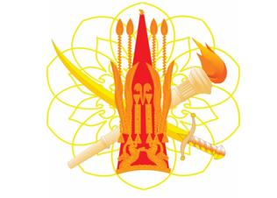

**2-сурет. Үлкен эмблема**

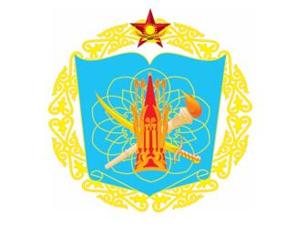

**Қазақстан Республикасының Тұңғыш Президенті – Елбасы атындағы Ұлттық қорғаныс университеті айырым белгілерінің схемалық бейнесі**

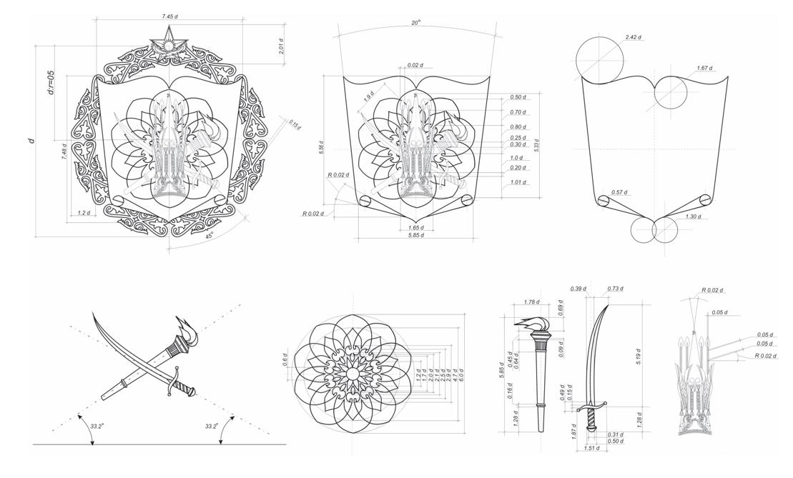

**3-сурет. Қазақстан Республикасының Тұңғыш Президенті – Елбасы атындағы Ұлттық қорғаныс университетінің басшысы жеңдегі белгісінің жиегі әшекейлеп өрілген**

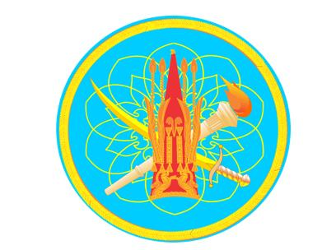

**4-сурет. Қазақстан Республикасының Тұңғыш Президенті – Елбасы атындағы Ұлттық қорғаныс университетінің тұрақты құрамы жеңдегі белгісінің жиегі жіңішке сызықты**

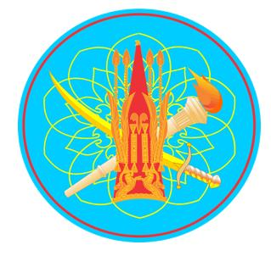

      Ескертпе:

      Қазақстан Республикасының Тұңғыш Президенті – Елбасы атындағы Ұлттық қорғаныс университетінің эмблемалары (1, 2-суреттер) тұрақты және ауыспалы құрам әскери қызметшілерінің нысанды киіміне тағылады.

      Қазақстан Республикасының Тұңғыш Президенті – Елбасы атындағы Ұлттық қорғаныс университеті эмблемасының көшірілген бейнесі оның көлеміне қарамастан, эмблеманың түрлі-түсті немесе қара-ақ түсті стандартына дәлме-дәл сәйкес келуге тиіс.

      Жеңдегі айырым белгілері әскери қызметшілердің Қазақстан Республикасының Тұңғыш Президенті – Елбасы атындағы Ұлттық қорғаныс университетіне тиесілілігін білдіретін белгі болып табылады (3, 4-суреттер).

      Жеңдегі белгілер жоғары оқу орнынан кейінгі білім алу үшін офицер кадрларын даярлау жөніндегі елдің жоғары әскери оқу орны ретінде Қазақстан Республикасының Тұңғыш Президенті – Елбасы атындағы Ұлттық қорғаныс университетінің функционалдық тағайындалуының ерекшеліктерін сипаттайды.

      Қазақстан Республикасының Тұңғыш Президенті – Елбасы атындағы Ұлттық қорғаныс университетінің айырым белгілерін жасау үшін белгілердің мынадай құрамдас бөлшектері қолданылды:

      алау;

      семсер;

      айшықты түркі күні;

      сақтың алтын дулығасы.

      Айырым белгілері ашық кітап нысанындағы қалқанға орналастырылды. Әскери-геральдикалық белгілер жүйесінде ашық кітап оқу орнының мәртебесін ашып көрсетеді. Жиынтықта белгілер оқу орнының Қазақстан Республикасының Қарулы Күштеріне тиесілілігін көрсететін Қазақстан Республикасының Тұңғыш Президенті – Елбасы атындағы Ұлттық қорғаныс университетінің үлкен эмблемасын құрады.

      Айырым белгілерінің элементтері:

      сақтың алтын дулығасы (жоғары әскери мәртебесі бар жауынгер – көсемнің атрибуты) – тарихи дәстүрлердің сабақтастығын, өз Отанын қорғау бойынша әскери борышқа деген адалдықты;

      алау (білім, ағартушылық және прогресс символы) – Қазақстан Республикасының Тұңғыш Президенті – Елбасы атындағы Ұлттық қорғаныс университетіндегі кәсіби білім деңгейін (жоғары білімі және жоғары оқу орнынан кейінгі әскери білімі бар офицерлерді даярлау);

      семсер (қарулы күрестің дәстүрлі символы) – өз Отанын қорғауға әзірлікті;

      алтын күн – күннің түркілік өрнектелген айшықты бейнесін (білім мен парасат символы);

      геральдикалық қалқан нысаны – (ашық кітап түріндегі бедерлі қалқан) –Қазақстан Республикасының Тұңғыш Президенті – Елбасы атындағы Ұлттық қорғаныс университетінің елдің оқу орны ретінде тиесілілігі мен мәртебесін көрсететін әскери геральдикалық жүйенің элементін;

      геральдикалық қалқан негізінің көгілдір түсі – адалдықты, ақыл-ойды, тұрақтылықты білдіреді;

      алтын түстес ұлттық ою-өрнек (қазақ халқының мәдени шежіресі болып табылады) – ұлттық дәстүрлерді білдіреді;

      алтын – айбындылықтың, атақтылықтың, тектіліктің және тұрақтылықтың символын бейнелейді.

|  |  |
| --- | --- |
|  | Қазақстан Республикасы Қорғаныс министрінің 2018 жылғы 10 желтоқсандағы № 717 бұйрығына 2-қосымша |
|  | Қазақстан Республикасы Қорғаныс министрінің 2014 жылғы 18 наурыздағы № 112 бұйрығына 2-қосымша |

**Қазақстан Республикасының Тұңғыш Президенті – Елбасы атындағы Ұлттық қорғаныс университетін аяқтағаны туралы белгісі**

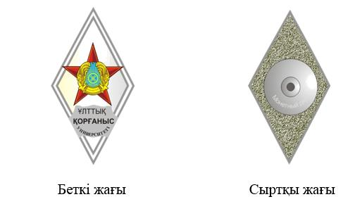

      Ескертпе:

      Қазақстан Республикасының Тұңғыш Президенті – Елбасы атындағы Ұлттық қорғаныс университетін аяқтағаны туралы белгісінің негізгі мәнін сипаттайтын белгілер семантикасы.

      Мельхиор (күміс) ақ түсті металл ромбик ой тазалығын, даналықты білдіреді.

      Ромбик негізіндегі ақ түсті эмаль бейбітшілік пен адалдықты білдіреді.

      Мемлекеттік елтаңба – Қазақстан Республикасының мемлекетіне тиесілілік.

      Ромб – жан-жақты белсенділікті білдіреді.

      "ҰЛТТЫҚ ҚОРҒАНЫС УНИВЕРСИТЕТІ" геральдикалық жазуы бар мельхиордан жасалған қондырма.

**Қазақстан Республикасының Тұңғыш Президенті – Елбасы атындағы Ұлттық қорғаныс университетін аяқтағаны туралы белгісінің схемалық бейнесі мен сипаттамасы**

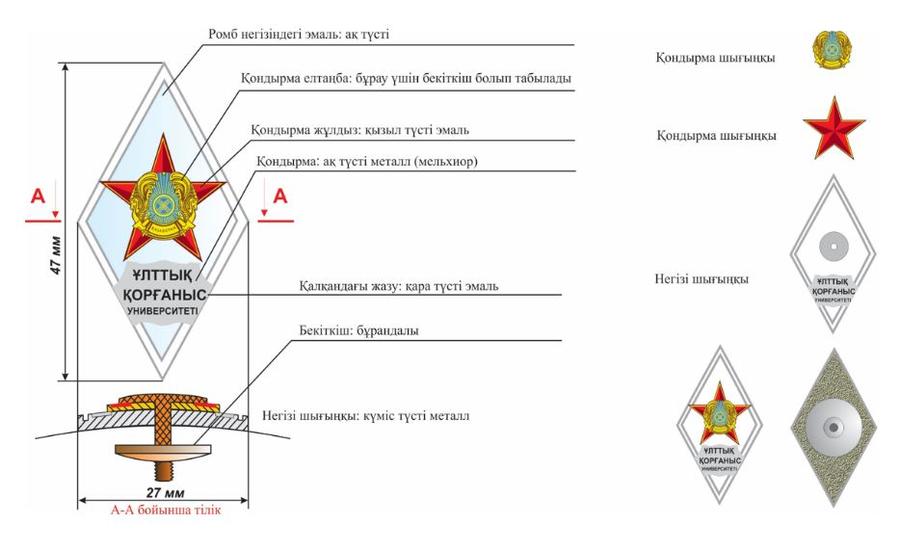

© 2012. Қазақстан Республикасы Әділет министрлігінің «Қазақстан Республикасының Заңнама және құқықтық ақпарат институты» ШЖҚ РМК